Zadania konkursowe z przyrody dla kl.V

1. W którym podpunkcie wymienione zostały elementy przyrody nieożywionej?
a) kamienie, chmury, bakterie, woda
b) powietrze, gwiazdy, grzyby, rośliny
c) słońce, księżyc, woda, piasek
d) góry, zwierzęta, bakterie, chmury

2. Uzupełnij zdanie.
Odżywianie, oddychanie, wydalanie, rozmnażanie się, wzrost to cechy charakterystyczne
dla ......................................................................................................................................

3. Mikroskopu używamy do obserwacji:
a) biedronki.
b) liścia.
c) kory drzewa.
d) bakterii.

4. Uzasadnij, dlaczego do obserwacji bakterii używamy mikroskopu.
..........................................................................................................................................
..........................................................................................................................................

5. Na poniższym rysunku dopisz nazwy pozostałych kierunków.

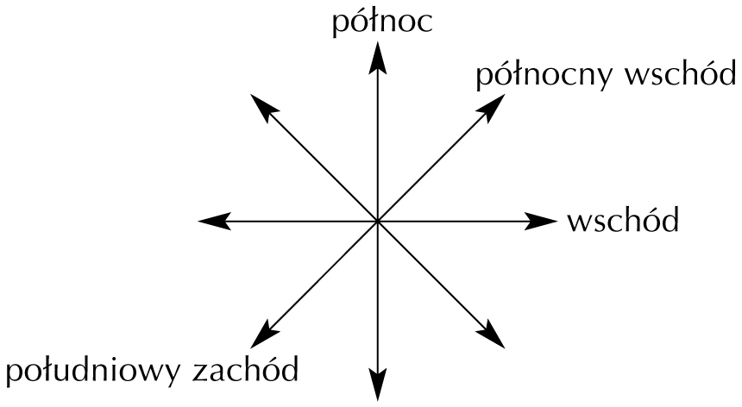

6. Uzupełnij zdanie.
Widnokrąg ma zawsze kształt ............................................................................................

7. Na podstawie rysunku wpisz odpowiednie kierunki.

Bydgoszcz leży na ............................................................... od Kalisza, natomiast Kalisz leży na ................................................................ od Bydgoszczy.

Zadania konkursowe z matematyki zestaw 1

ZAD 1 (2p)
Które cyfry należałoby skreślić w liczbie 5263807, aby pozostałe cyfry utworzyły jak największą liczbę czterocyfrową.
ZAD 2 (5p)
Z biura turystycznego wyjechały trzy autokary. W pierwszym i drugim było 75 osób, w drugim i w trzecim- 77 osób, a w pierwszym i trzecim- 82 osoby. ile osób było w każdym autokarze?
ZAD 3 (5p)
Kasia, Jaś i Piotr to rodzeństwo. Gdy urodził się Jaś, Piotr miał 5 lat. Kasia jest 2 razy młodsza od Jasia i ma teraz 6 lat. Ile lat ma teraz Jaś, a ile Piotr?

Prace należy oddać do końca października !

